苏州大学化学化工学院课程教案
[实验名称] 溴乙烷的制备
[教学目标] 掌握以结构上相对应的醇为原料制备一卤代烷的实验原理和方法，学习低沸点蒸馏技术，掌握分液漏斗的使用方法。
[教学重点] 溴乙烷的制备原理，制备溴乙烷的装置和操作，分液漏斗的使用。
[教学难点] 制备溴乙烷的装置和操作，分液漏斗的正确使用。
[教学方法] 讨论法，演示法，归纳法

[教学过程]
[引言] 【实验内容】低沸点有机物—溴乙烷的制备。
【实验目的】掌握溴乙烷的制备原理，低沸点蒸馏的操作技术和分液漏斗的使用法。
[提问] 本次实验原理是什么？
[讲述] （评价学生答案并复述原理）本实验以95％乙醇、浓硫酸、溴化钠为原料，通过原位生成的溴化氢和乙醇的卤代反应制备溴乙烷。
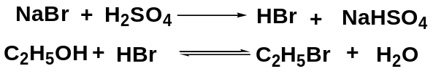
主要副反应：
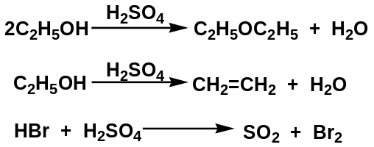
[提问] 这是一个可逆反应，本实验方案采取了哪些措施以提高产率？
[讲述] （评价学生答案并复述）本实验采取两种措施提高了产率：第一，增加反应物乙醇的浓度；第二，将生成物—溴乙烷及时蒸出使平衡反应进行完全。
[演示] 【实验装置】参见P.11图1-7（1）。
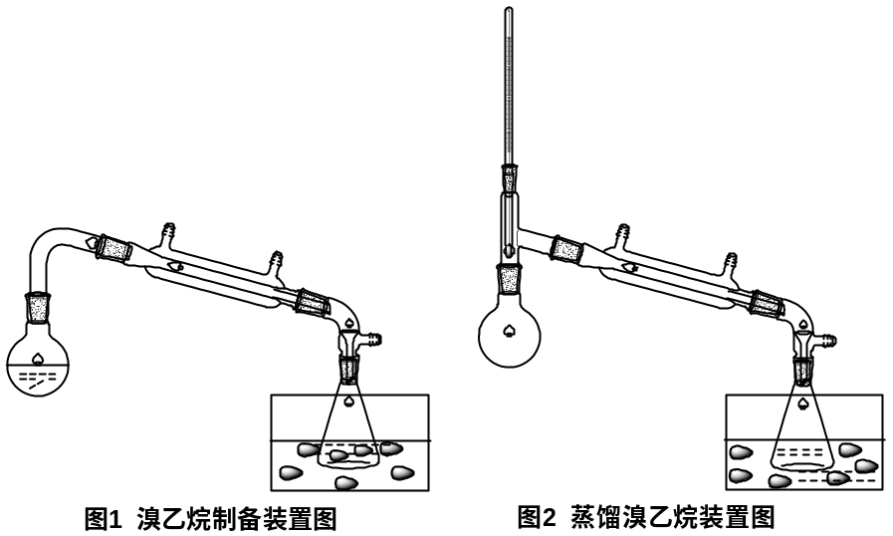

[讲述] 【实验步骤】
投料：95%乙醇（7 mL，约0.11 mol，密度0.7193 g/mL）；水（6 mL）；浓硫酸（13 mL）；NaBr（10 g，约0.10 mol）；沸石。
实验操作流程图：
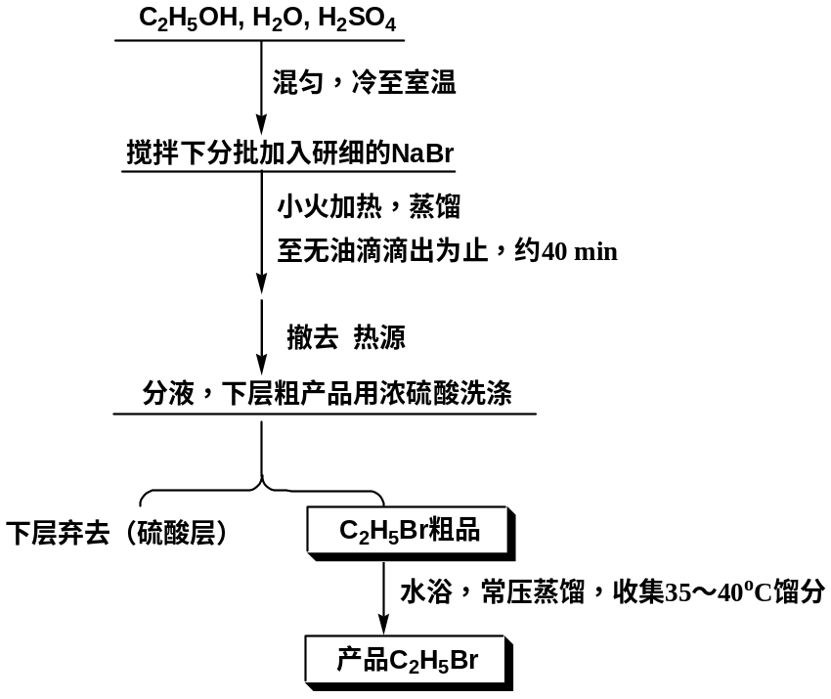
按实验装置图1搭好装置，检查系统的气密性。加料^{[1]}，加入沸石，接受器内外都放置冰水冷却，尾气通入水槽。小火加热^{[2]}至沸腾，使蒸馏速度以1-2滴/s为宜，直到反应液变清亮，无油滴滴出为止，约40 min^{[3]}。静置，分液^{[4-5]}，2 mL浓硫酸洗涤^{[6]}，再换用干燥的分液漏斗分液^{[7]}。常压蒸馏，接收瓶浸在冰水浴中，收集35～40°C的馏分，称重。
纯溴乙烷的沸点为38.4ºC，20ºC的折光率1.4239。
[讲述] 【注释】
[1] 加入浓硫酸需小心飞溅，用冰浴冷却，并不断振摇以使原料混匀；溴化钠需研细，分批加入以免结块。
[2] 反应初期会有大量气泡产生，可采取间歇式加热方法，保持微沸，使其平稳进行。暂停加热时要防止尾气管处倒吸。
[3] 反应结束，先提起尾气管防止倒吸，再撤去火源。趁热将反应瓶内的残渣倒掉，以免结块后不易倒出。
[4] 分液漏斗的使用场合和使用时的注意事项，见教材P.57注释1。
[5] [提问]第一次分液产品在哪一层？（下层）；第二次分液产品在哪一层？（上层）。
[6] [提问]反应后的粗产品中含有哪些杂质？它们是如何被除去的？即阐述浓硫酸洗涤的作用：可以除水，除去未反应而被蒸出的乙醇和反应副产物乙醚。
[7] 产品经浓硫酸除水后不必再进行干燥处理，所以要用干燥的分液漏斗。建议两位同学合用：一个分液漏斗用于分粗品，一个干燥的分液漏斗用于分浓硫酸。

[作业] P.92 第1，2题

